如果你是一枚Coder，但是你不知道Github，那么我觉的你就不是一个菜鸟级别的Coder，因为你压根不是真正Coder，你只是一个Code搬运工。
但是你如果已经在读这篇文章了，我觉的你已经知道Github了。
正是Github，让社会化编程成为现实。

什么是 Github?
github是一个基于git的代码托管平台，付费用户可以建私人仓库，我们一般的免费用户只能使用公共仓库，也就是代码要公开。
Github 由Chris Wanstrath, PJ Hyett 与Tom Preston-Werner三位开发者在2008年4月创办。迄今拥有59名全职员工，主要提供基于git的版本托管服务。
目前看来，GitHub这场冒险已经胜出。根据来自维基百科关于GitHub的描述，我们可以形象地看出GitHub的增长速度：
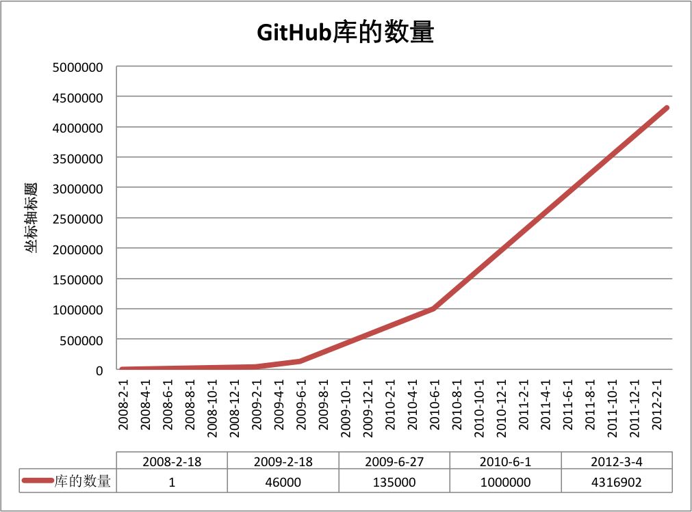
今天，GitHub已是：
- 一个拥有143万开发者的社区。其中不乏Linux发明者Torvalds这样的顶级黑客，以及Rails创始人DHH这样的年轻极客。
- 这个星球上最流行的开源托管服务。目前已托管431万git项目，不仅越来越多知名开源项目迁入GitHub，比如Ruby on Rails、jQuery、Ruby、Erlang/OTP；近三年流行的开源库往往在GitHub首发，例如：BootStrap、Node.js、CoffeScript等。
- alexa全球排名414的网站。

注册账户以及创建仓库
要想使用github第一步当然是注册github账号了， github官网地址：https://github.com/。 之后就可以创建仓库了（免费用户只能建公共仓库），Create a New Repository，填好名称后Create，之后会出现一些仓库的配置信息，这也是一个git的简单教程。

